Ficha n°8

Las emociones

Mi nombre es: ____________________________________________Fecha: __________________

1. **Imagina que… Te has tropezado con un objeto y al mirarlo te das cuenta de que se trata de un espejo mágico. Cada vez que lo miras aparece un anciano con una expresión diferente. ¿Sabrías decir a qué emoción corresponde cada rostro? Únelos.**

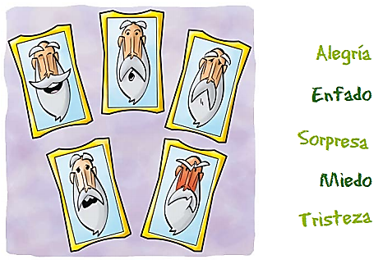

1. **¿Cómo te sentirías si...?**

**Señala la EMOCIÓN que corresponde:**

